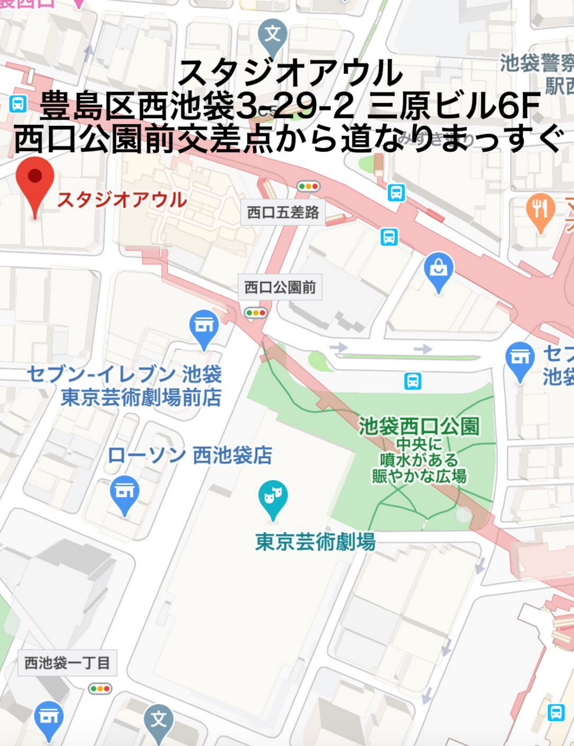
新クラスの会場地図

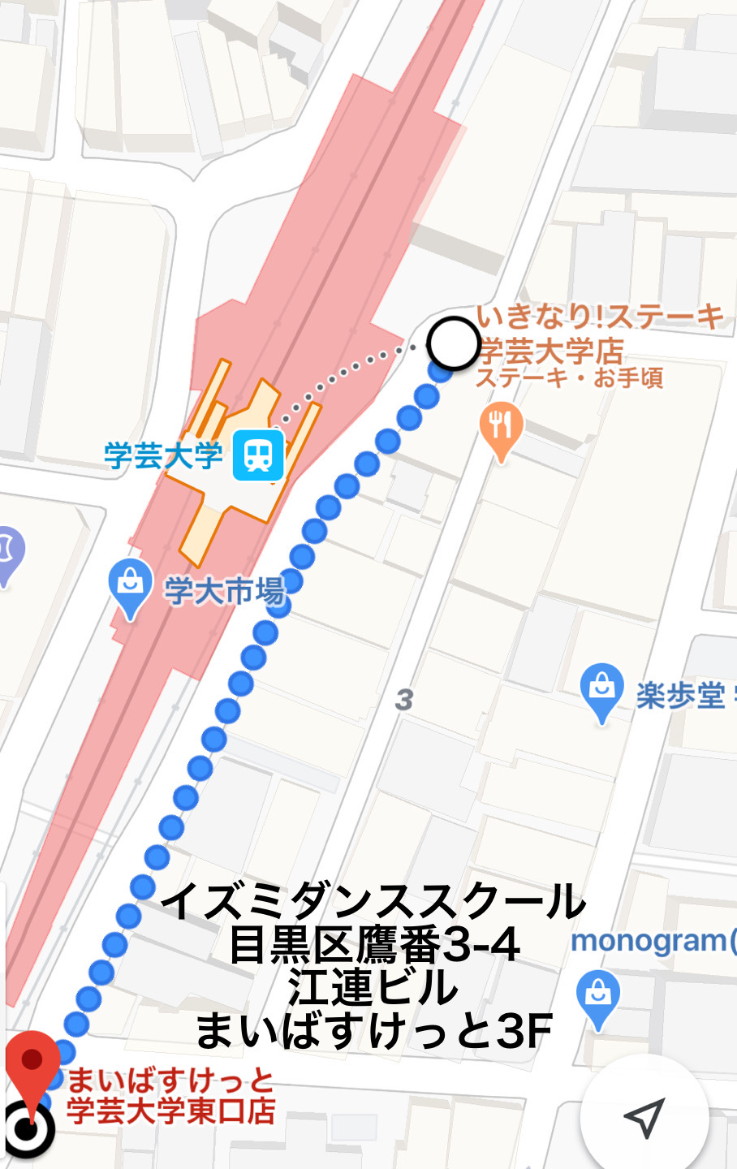
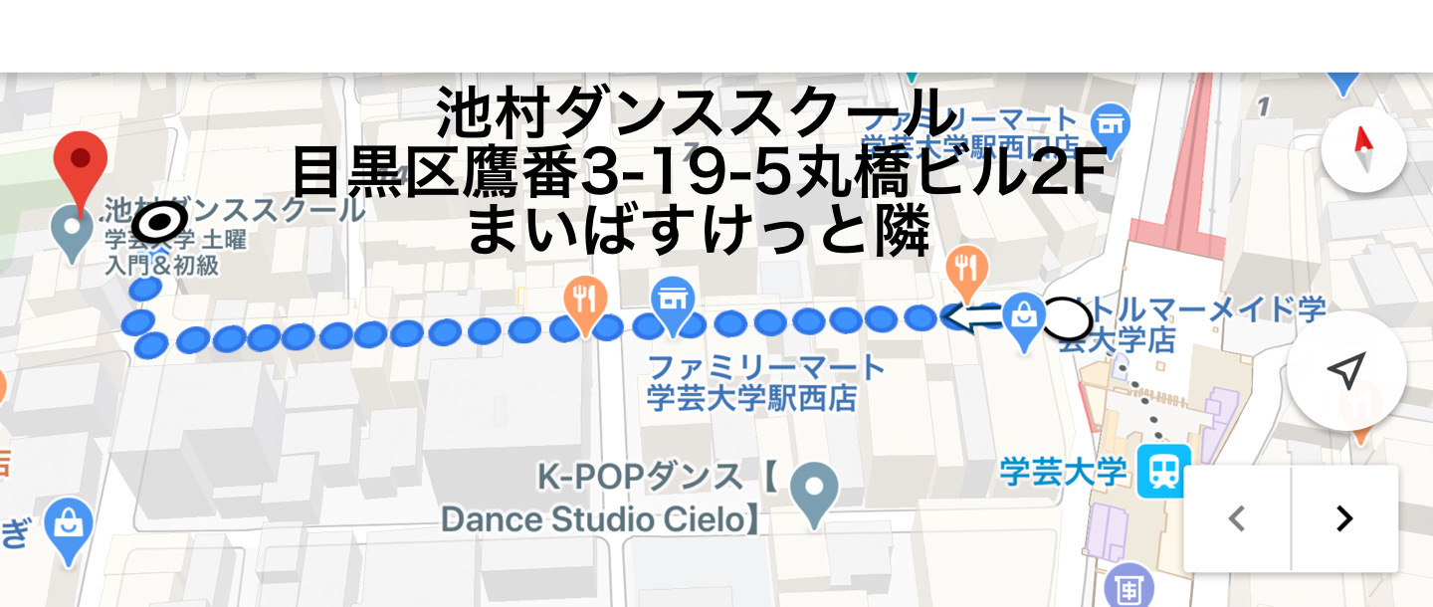
池袋クラス
会場: スタジオアウル
第２火曜日13:10~14:55 スタンダード

第４火曜日11:10~12:55 Body
13:10~14:55 スタンダード

学芸大学水曜日クラス
会場:イズミダンススクール
学芸大学駅東口（改札を出て右側）
第1.2.3.4.水曜日
11:30〜13:15 初心者
13:30〜15:15 初級
15:30〜17:15 第１.3スタンダード/第２.４中級
17:30〜19:15 第２上級 / 第４デモ

学芸大学土曜日クラス
会場: 池村ダンススクール
学芸大学駅西口
第1.2.3.4.土曜日
11:00〜12:00 初心者
12:10〜13:55 初級
15:10〜16:55 中級

